BAB II

TINJAUAN PUSTAKA

Penelitian Terdahulu
Pada penelitian pertama oleh Hendra Surasa (2017) yang berjudul "Sistem Kunci Locker Otomatis Menggunakan Teknologi RFID Berbasis Mikrokontroler". Pada penelitian tersebut sistem keamanan menggunakan teknologi RFID yaitu RFID Reader (MFRC522). Kekurangan pada sistem yang dibuat pada penelitian tersebut yaitu sistem keamanan yang dibuat menggunakan kartu RFID yang memungkinkan apabila kartu tersebut hilang maka loker tidak bisa dibuka dan setiap loker diharuskan mempunyai kartu RFID cadangan. Sedangkan pada penelitian ini, kunci berupa sidik jari. Penggunaan kunci tersebut tidak memungkinkan hilang karena kunci berada pada sidik jari manusia, kecuali sidik jari yang digunakan mengalami kerusakan sehingga tidak dapat terbaca oleh sensor.
Pada penelitian kedua yang dilakukan Abdullah Basalamah, Muhammad Zainal Altim (2018) yang berjudul "Sistem Keamanan Loker Sendal Pada Mushallah Menggunakan Fingerprint". Pada sistem pada penelitian tersebut identitas pengguna tidak tersimpan dan data yang tersimpan hanya data sidik jari yang tersimpan pada memori sensor sidik jari. Sedangkan pada sistem yang akan dibuat identitas pengguna akan tersimpan dalam database sehingga diketahui pemilik dari loker yang menggunakan. Selain itu pemakaian akan direkam dan disimpan pada database.
Pada penelitian ketiga yang dilakukan El Wildatul Ula, Moechammad Sarosa, Nugraoho Suharto (2019) yang berjudul "Rancang Bangun Aplikasi Sistem Keamanan Loker Dosen Menggunakan Kode QR". Sistem keamaman loker pada penelitian tersebut menggunakan kode QR dengan menggunaan mikrokontroller NodeMCU. Setiap loker memiliki kode QR yang berisi identitas pemilik loker dan untuk membuka loker dengan memindai kode QR pada loker dengan smartphone android. Kekurangan pada sistem keamanan loker tersebut yaitu pemakai loker harus mempunyai smarthphone dengan sistem operasi android. Namun tidak semua orang memiliki smartphone dengan operasi tersebut. Pada sistem yang akan dibuat menggunakan sidik jari sebagai kunci. Sehingga hampir semua orang bisa menggunakan loker.
Kesimpulan dari beberapa penelitian yang dilakukan sebelumnya memiliki beberapa kekurangan diantaranya sistem keamanannya menggunakan RFID (Radio Frequency Identification), identitas tidak tersimpan, hanya menyimpan data sidik jari dan kunci menggunakan kode QR yang hanya dapat dipindai oleh pengguna smarthphone android. Sistem yang akan peneliti buat yaitu menggunakan sensor sidik jari FPM10A, menggunakan database untuk menyimpan data identitas pengguna, menggunakan sidik jari untuk kunci loker dan akan ditampilkan melalui halaman website.

Teori Terkait

Sidik Jari
Sidik jari adalah garis yang terdapat pada kulit ujung tangan dan kaki pada manusia. Sidik jari dapat digunakan dalam banyak hal, salah satunya dalam hal keamanan. Sistem keamanan menggunakan sidik jari sudah digunakan di Amerika oleh E. Henry tahun 1902. Pada sistem tersebut sidik jari dimanfaatkan untuk identifikasi untuk mengatasi pemberian upah ganda. Banyak penelitian yang telah membuktikan bahwa sidik jari seseorang dengan yang lain mempunyai pola ridge sama. Pola ridge tidak sama dengan keturunan walaupun satu keluarga. Pola dapat berubah apabila tergores akibat kecelakaan seperti tergores, terbakar, penyakit dan masih banyak lagi.

Arduino Uno
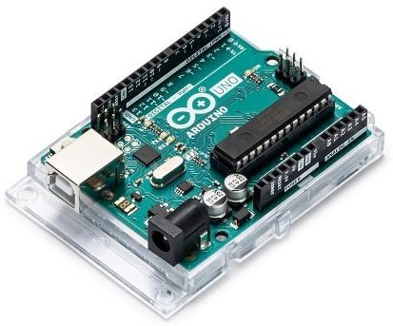
Gambar 2. 1 Arduino Uno
Arduino Uno adalah salah satu board mikrokontroler berbasis ATmega328P (Arsyad, Kurnia, & Kartika, 2021). Modul tersebut dilengkapi dengan banyak hal yang mendukung bekerja, sehingga mikrokontroler hanya tinggal disambungkan dengan sumber daya melalui kabel USB. Seri terakhir dan terbaru dari Arduino Uno adalah Arduino Uno R3. Adapun spesifikasi dari Arduino Uno sebagai berikut:
Tabel 2. 1 Spesifikasi ArduinoUno
Mikrokontroler | ATmega32P
Tegangan Pengoperasian | 5V
Tegangan Input | 7-12V
Pin I/O Digital | 14 (6 sebagai input PWM)
Pin Digital PWM | 6
Pin Input Analog | 6
Arus DC Tiap Pin I/O | 20 ma
Arus DC untuk pin 3,3V | 50 ma
Flash Memory | 32 KB
SRAM | 2 KB (ATmega328P)
EEPROM | 1 KB (ATmega328P)
Clock Speed | 16 MHz
LED BUILTIN | 13
Panjang | 68.8 mm
Lebar | 53.4 mm

Loker
Loker adalah lemari kecil yang biasa digunakan sebagai tempat penyimpanan sementara (Yendri, Hersyah, & Salanah, 2019). Loker penyimpanan dirancang untuk memberikan efisiensi untuk penyimpanan. Lemari loker biasanya dapat dijumpai di kantor, sekolah, tempat olahrga, dan tempat lainnya. Biasanya loker hanya dapat digunakan untuk menyimpan barang oleh satu orang.

Solenoid Door Lock 12V
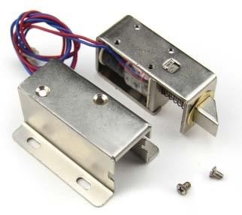
Gambar 2. 2 Solenoid Door Lock
Solenoid door lock merupakan sebuah sistem pengamanan pintu yang menggunakan solenoid untuk membuka dan mengunci pintu secara elektronik (Pradana & Wiharto, 2020). Solenoid berbentuk kumparan elektromagnet yang dirancang pada tegangan 12Vdc. Solenoid door lock memiliki sistem kerjanya adalah saat ada arus yang mengaliri kawat kumparan solenoid, maka akan menghasilkan medan magnet yang berfungsi untuk penggerak pada kunci otomatis. Spesifikasi dari selenoid door lock yang digunakan sebagai berikut:
Tabel 2. 2 Spesifikasi Solenoid Door Lock
Tegangan kerja | 12V DC
Arus kerja | 600mA
Konsumsi daya | 7.5W
Unlock time | < 1 detik
Continous power on | < 10 detik
Ukuran | 54 x 39 x 28 mm
Jarak lubang baut | 30.5 x 31.5 mm
Jarak akses RPID tag | 5 cm

Arduino IDE
Arduino IDE merupakan software komputer yang berguna untuk membuat, membuka, dan mengubah source code Arduino (Sketches). Sketch adalah logika dan algoritma yang akan ditanamkan kedalam mikrokontroller Arduino (Alam, Parinduri, Hutagalung, Hutagalung, & Masri, 2020). Arduino menggunakan bahasa pemrograman sendiri yang hampir sama dengan bahasa C. Arduino dilengkapi dengan library dari bahasa C/C++ yang sering disebut Wiring. Hal tersebut membuat operasi input dan output menjadi lebih mudah.

Sensor Sidik Jari FPM10A
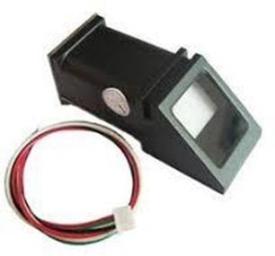
Gambar 2. 3 Sensor Sidik Jari FPM10A
Sensor sidik jari atau fingerprint adalah alat elektronik yang dimanfaatkan untuk mendeteksi jari setiap manusia. Biasanya penggunaan sensor ini sebagai alat pendeteksi dan pendataan manusia dikarenakan dasar dari sidik jari setiap manusia berbeda walapun memiliki saudara kembar (Iskandar, Muhajirin, & Lisah, 2017). Prinsip kerja sensor fingerprint yaitu mendeteksi sidik jari dengan sensor. Hasil deteksi sebelumnya disimpan dalam bentuk format digital, kemudian akan diteruskan kedalam pemroresan data dalam bentuk fitur jari yang kemudain disimpan di database. Dalam pembuatan sistem keamaman pada penelitian mengguanakan sensor sidik jari FPM10A. Adapun spesifikasi dari modul sensor sidik jari FPM10A yaitu sebagai berikut.
Tabel 2. 3 Spesifikasi Sensor Sidik Jari FPM10A
Tegangan Supply | DC 3.6-6.0 V
Arus Supply | < 120mA
Arus Maksimal | < 140mA
Waktu Pengenalan | < 1 detik
Ukuran Sidik Jari | 14 x 18 mm
Ukuran Profil | 256 byte
Enroll Template | 512 byte
Kapasitas Penyimpananan | 1000
Baud Rate (UART) | 9600
Dimensi (L*W*H) | 56 x 20 x 21 mm

Ethernet Modul ENC28J60
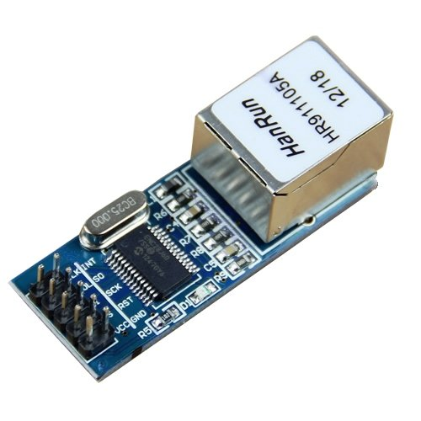
Gambar 2. 4 Modul Ethernet ENC28J60
Ethernet ENC28J60 adalah modul yang diproduksi Microchip Technology yang berdiri sendiri dengan antar muka Serial Peripheral Interface (SPI) (Saputra, Hadary, & Priyatman, 2021). Modul memungkinkan mikrokontroler bisa terhubung dengan LAN (Local Area Network), karena hal itu modul ini bisa berkomunikasi dengan perangkat jaringan lain menggunakan protocol TCP/IP yang kemudian menjadi web server yang dapat diakses dari computer. Modul ini dapat digunakan semua mikrokontroller yang mempunyai antarmuka SPI dengan kecepatan transfer sampai 20MHz. Selain itu modul ini dapat mudah digunakan karena dilengkapi dengan konektor RJ-45.
Adapun spesifikasi dari modul ENC28J60 ini sebagai berikut.
- Antarmuka SPI
- Modul berbasi IC ENC28J60
- Tengangan yang diperlukan +3.3V
- Menggunakan xtal 25Mhz
- Dimensi: 5.8 cm x 3.5 cm x 1.5cm
- Berat 15 gr

Relay 2 Channel
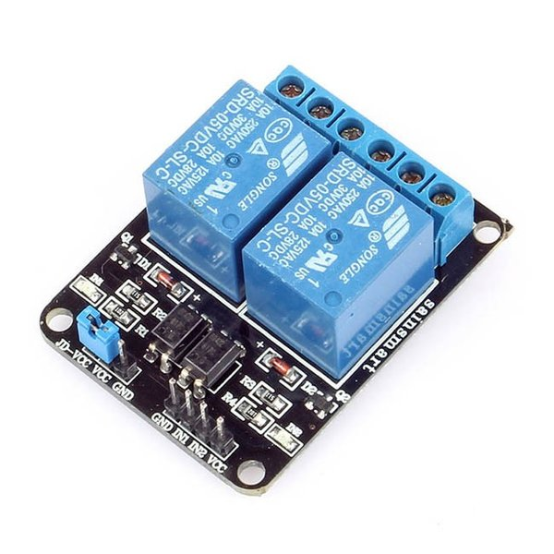
Gambar 2. 5 Relay 2 Channel
Relay adalah piranti yang menggunakan elektromagnetik untuk bisa digunakan seperangkat kontak saklar. Relay pada dasarya berupa kumparan, pegas, saklar dankontak elektronik NC (Normally Close) dan NO (Normally Open) (Isfarizky, Fardian, & Mufti, 2017).
Prinsip kerja relay sangatlah sederhana. Apabila kumparan diberikan arus listrik maka timbul medan magnet yang kemudian akan menarik saklar dari kontak NC ke kontak NO. Apabila arus listrik pada kumparan hilang, makan medan magnet pada kumparan akan hilang juga, sehingga pegas akan tertarik ke kontak NC. Adapun sepsifikasi modul relay 2 channel sebagai berikut.
- Tegangan yang diperlukan 5 V
- Jenis relay yaitu SPDT (Single Pole Double Throw): 1 Common, 1 Normally Close dan 1 Normally Open.
- Pin kendali dapat dihubungkan dengan pin mana saja pada mikrokontroller.
- D bertipe “Active High”atau relay dapat aktif jika pin diberi logika “1”.

MySQL
MySQL yaitu perangkat lunak database relasional yang dirancang untuk mengelola database pada website. (Wicaksono, S. Kom., M. Kom & Hidayat, S.Kom., M.T, 2017). MySQL menggunakan perintah dasar yaitu SQL (Structured Query Language). DBMS ini dapat melakukan banyak eksekusi query dalam satu permintaan. MySQL tersedia dalam beberapa platform yaitu Windows dan Linux.
MySQL merupakan salah satu jenis database server yang terkenal. Keterkenalannya dikarenakan MySQL menggunakan SQL sebagai bahasa dasar untuk menggunakan database. Pada database MySQL, sebuah database dapat memuat satu atau banyak tabel. Tabel dapat terdiri dari beberapa baris dan beberapa baris terdari dari sejumlah kolom. Untuk dapat mengelola database MySQL ada beberapa cara yaitu melalui promt DOS (tool command line) dan dapat juga mengggunakan program utility sebagai berikut:
- PHP MYadmin
- MySQLGUI
- MySQL Manager Java Based
- MySQL Administrator for Windows

